.
上 海 海 事 大 学
Shanghai Maritime University

课程设计报告
课 程：管理信息系统课程设计设计题目：教务管理信息系统
授课教师： 指导教师：
小组成员：国航 111 谢子天 8
国航 112 强 8
国航 112 宋朝晖 9
国航 112 宏超 0

word 专业资料

国航 113 林碧波 1

目 录
一、设计背景及目的 1
二、设计思路及设计方法 1
三、系统的功能设计 1
四、实体联系模型、系统流程设计以及数据库设计 2
1、实体联系模型 2
2、系统流程图 4
3、数据库关系图 5
4、数据库的建立 8
五、系统功能实现：应用程序开发 11
1、主界面 11
2、教师页面 11
3、学生页面 14
六、课程设计小结 20

一、设计背景及目的
教务管理信息系统充分利用互联网络B/S 管理系统模式，以网络为平台，为各个学校教务系统的管理提供一个平台，帮助学校管理教务系统，用一个账号解决学校教务教学管理， 并且学校可以自由选择学校需要的教务管理系统，灵活地定制符合学校自己实际情况的教务系统。拥有一套完善的教务管理系统，是当前各高校必须达到的要求，因为它可以大大地缓解教务管理压力，更加高效、便捷、实时地处理教务事务，让学校的教务工作水平有很大的提升。同时，教务管理信息也在中小学中逐步普及，甚至民办教育机构也逐步装备自己的教务管理信息系统。我们相信未来每个教育机构都会拥有自己的一套教务管理信息系统。

二、设计思路及设计方法
本系统是基于 Access 软件环境下设计的教务管理信息系统，其用途是用于：识别并显示用户信息、课程显示、成绩录入与修改、评教功能及评教信息反馈、学生选课、成绩查询、学生课程计划完成情况查询等，从而使学生、教师以及教务管理人员三方有效地使用、管理 教务系统，完成教务任务，实现教务工作的目标。本教务管理信息系统通过多个数据表的建 立构成完成的数据库，在利用 Visual Basic 6.0 软件设计教务管理信息系统应用程序，实现设计系统的功能。

三、系统的功能设计
1、显示师生个人信息
2、显示师生课程、学生计划完成情况，实现学生选课功能
3、显示成绩，实现教师成绩录入、修改功能
4、显示评教结果，实现学生评教功能
图 1 展示了教务管理信息系统的系统功能结构

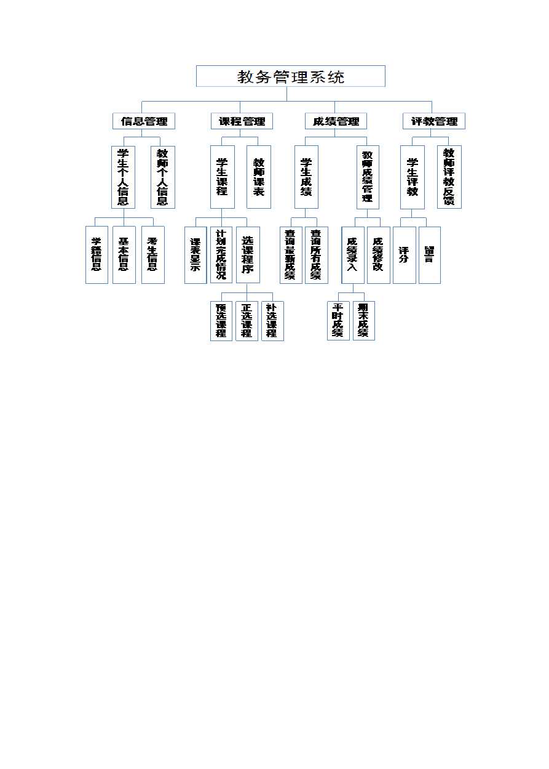
.

图 1 功能结构图

四、实体联系模型、系统流程设计以及数据库设计
1、实体联系模型
E-R 图也称实体-联系图(Entity Relationship Diagram)，提供了表示实体类型、属性和联系的方法，用来描述现实世界的概念模型。下图显示了院系、学生、教师和课程四方面实体之间的联系：

word 专业资料

院系
. 院系 名称 院系代号 信息

院系

1
1

性别
班级
n

出生 学生
年月
拥有 拥有

m
m
开设 | 教师 | 教师
 | 工  号 | 姓  名

n 职称

教师

学号 姓名

选课 出
n 生
n
年
月

^{成} 课程
绩

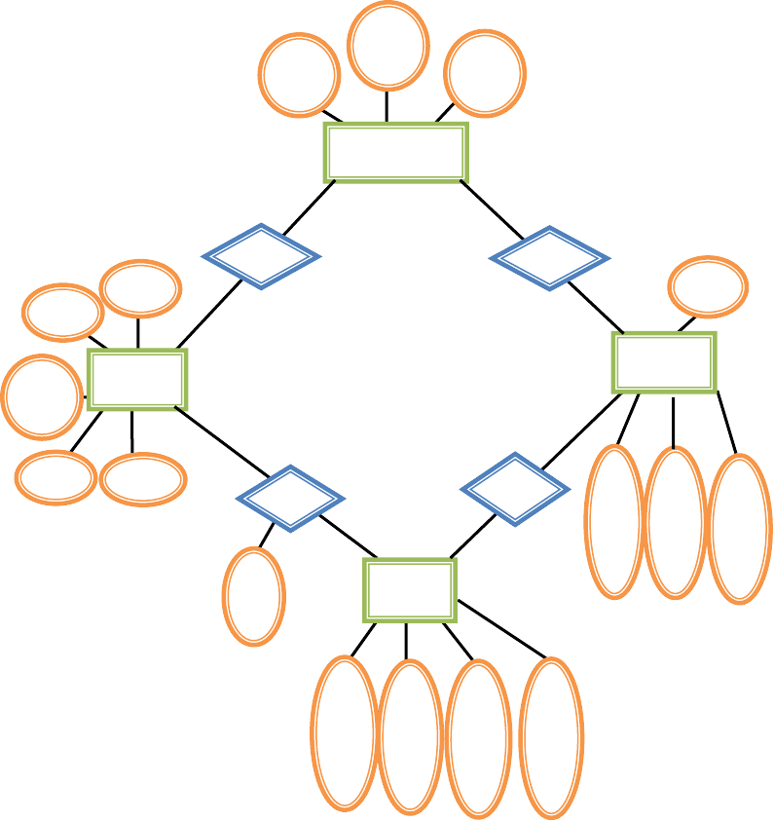

课程号
课 | 课 | 学
程性  质 | 程名  称 | 分

word 专业资料

.

2、系统流程图
图 2 E-R 图

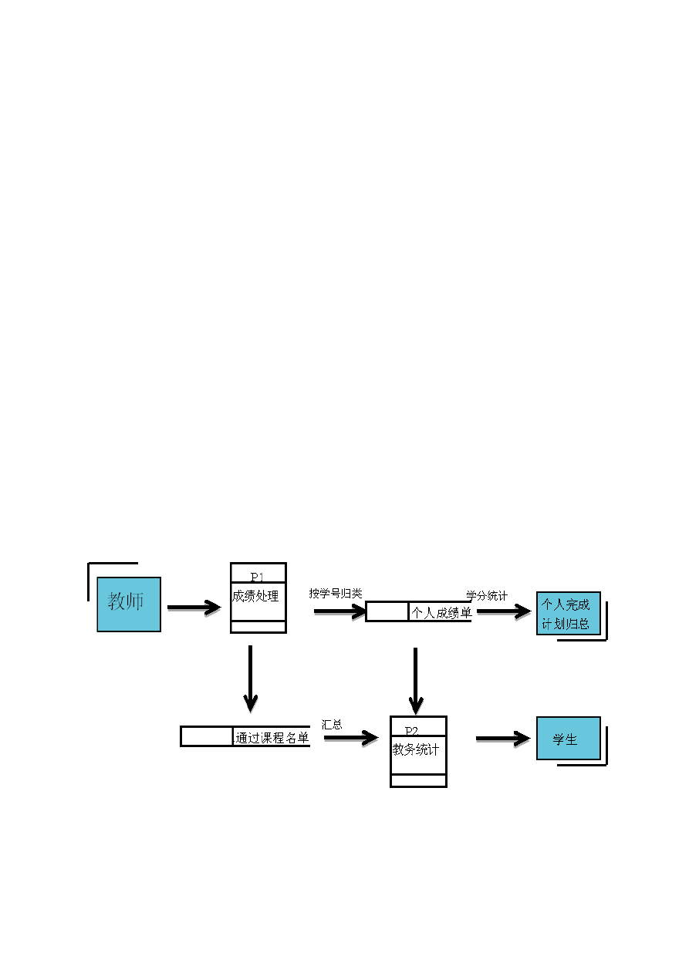
流程图是流经一个系统的信息流、观点流或部件流的图形代表。在教育机构中，流程图主要用来说明某一过程。这种过程既可以是教学流程，也可以是完成一项任务必需的管 理过程。以下仅是与本设计有关的教务处成绩管理系统（图3）和教务管理系统选课的流程图（图 5），见下一页。

图 3 教务处成绩管理系统数据流程图（DFD）

word 专业资料

3、数据库关系图
数据库关系图可以是数据库结构的整体或部分图片；它包括表的对象、表所包含的列

嗜夫圣

I
玉吞
} ＃号
暇 3 颈 学分
课色信皂示  § 归  芦 名 称 |  |  | 玉吞  } ＃号  暇 3 颈 学分
臣泾住反  ， 戟 肛 号 |  |  | 玉吞  } ＃号  暇 3 颈 学分

'
芯厅信巨歹
-
'ii ：幻 币工号政酶名 出生年月院 代 号
衷称
户
，
l

院祟芒
i 晖 代 号院亲名际院丢甘思
= 空. ..－..人亏思表
？ 学号
姓名班级性别
出生年月院茎代号

｀ 压l
和它们之间的关系。以下是本设计的数据库关系图，它表示了本设计数据库的组成及相互间的关系：

word 专业资料

图 4 数据关系图
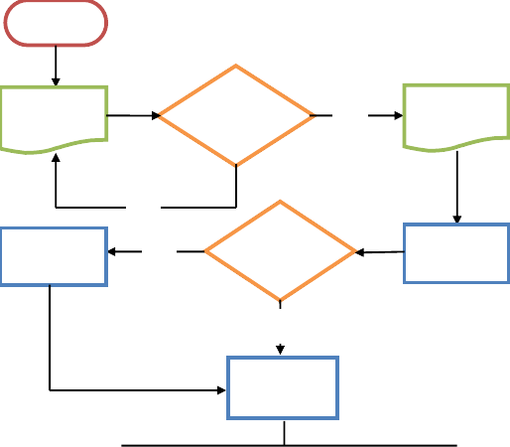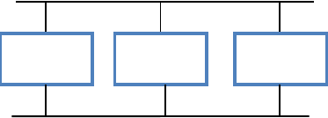
准备选课
草拟的课程
安排表
是否有课
程冲突
否
正式的课程
安排表
是
修改预选课
程
是
课 程 是
否有误
预选课程
否
正选课程
更改课程
添加课程
删除课程

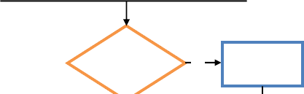word 专业资料
是否完成
全部选课
否
补选课程

以上内容仅为本文档的试下载部分，为可阅读页数的一半内容。如要下载或阅读全文，请访问：https://d.book118.com/246153005120010053

